АИС-НН

Опросный лист сигнализатора СЖУ-1-ТР и СЖУ-1-ТР-2.

1 | Предприятие, вид промышленности, тел/e-mail, контактное лицо
2 | Информация о процессе: контролируемая жидкость, ее температура и давление, кристаллизация, налипание, насыщение пузырьками газа
3 | Диапазон изменения температур окружающей среды
4 | Особенности места предполагаемой установки прибора и его ориентация в пространстве (при необходимости приложить эскиз)

Схема обозначений (расшифровка позиций в таблице 1):
СЖУ-1-ТР – 1 – 2 – 3 – 4 – 5 – 6 – 7 – 8 или СЖУ-1-ТР-2 – 1 – 2 – 3 – 4 – 5 – 6 – 7 – 8
Таблица 1
№пп | Наименование | Варианты
1 | Высота стойки А, мм | 60 - 600
2 | Длина первой погружной части В, м | 0,5 - 25
3 | Длина второй погружной части С, м | 0,5 – 25 (для СЖУ-1-ТР-2)
4 | Вид чувствительного элемента | С – стержневой;  К – кольцевой;  В - вилочковый
5 | Исполнение узла уплотнения | Ф – фланец (указать размеры, ГОСТ);  Сп - специальный по заказу
6 | Время задержки срабатывания, сек | 0,1 - 20
7 | Цвет светодиодного индикатора  в нормальных условиях | К – красный;  З - зеленый
8 | Вид взрывозащиты | d – маркировка 1ЕхdIIВT6;  ib – маркировка 1ЕхdibIICT6X

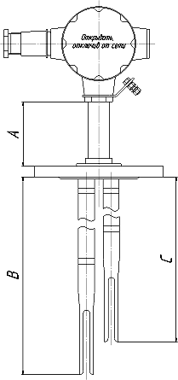
Пример записи: СЖУ-1-ТР-2-100-0,5-12-В-Ф-2-К-d
Фланец Dy50, ГОСТ, исп.

Заполненный опросный лист отправьте
по электронной почте:
asi@nt-rt.ru

